

**Об утверждении регламентов государственных услуг по вопросам присуждения международной стипендии "Болашак"**

***Утративший силу***

Приказ Министра образования и науки Республики Казахстан от 19 марта 2014 года № 83. Зарегистрирован в Министерстве юстиции Республики Казахстан 29 апреля 2014 года № 9362. Утратил силу приказом Министра образования и науки Республики Казахстан от 1 июня 2015 года № 346

      Сноска. Утратил силу приказом Министра образования и науки РК от 01.06.2015 № 346 (вводится в действие по истечении десяти календарных дней после дня его первого официального опубликования).

      В соответствии с пунктом 1 статьи 16 Закона Республики Казахстан от 15 апреля 2013 года «О государственных услугах» **ПРИКАЗЫВАЮ:**  
      1. Утвердить прилагаемые:  
      1) регламент государственной услуги «Прием документов для участия в конкурсе на присуждение международной стипендии «Болашак», согласно приложению 1 к настоящему приказу;  
      2) регламент государственной услуги «Выдача справки о статусе стипендиата международной стипендии «Болашак», согласно приложению 2 к настоящему приказу;  
      3) регламент государственной услуги «Предоставление гарантийного письма для выезжающих на обучение в качестве стипендиата международной стипендии «Болашак», согласно приложению 3 к настоящему приказу;  
      4) регламент государственной услуги «Возмещение расходов стипендиатам международной стипендии «Болашак», согласно приложению 4 к настоящему приказу;  
      5) регламент государственной услуги «Авансирование стипендиатов международной стипендии «Болашак» согласно приложению 5 к настоящему приказу;  
      6) регламент государственной услуги «Выдача договора залога недвижимого имущества, предоставленного в качестве обеспечения исполнения обязательств стипендиатов международной стипендии «Болашак» согласно приложению 6 к настоящему приказу;  
      7) регламент государственной услуги «Выдача уведомления о прекращении залога с недвижимого имущества при исполнении обязательств стипендиатом международной стипендии «Болашак» согласно приложению 7 к настоящему приказу.  
      Сноска. Пункт 1 с изменениями, внесенными приказом Министра образования и науки РК от 25.06.2014 № 245 (вводится в действие по истечении десяти календарных дней после дня его первого официального опубликования).  
      2. Департаменту стартегического планирования и информационных технологий (Тулеков Э.М.) обеспечить:  
      1) в установленном порядке государственную регистрацию настоящего приказа в Министерстве юстиции Республики Казахстан;  
      2) после государственной регистрации опубликование настоящего приказа в средствах массовой и нформации;  
      3) размещение настоящего приказа на официальном интернет-ресурсе Министерства образования и науки Республики Казахстан.  
      3. Контроль за исполнением настоящего приказа возложить на вице-министра образования и науки Имангалиева Е.Н.  
      4. Настоящий приказ вводится в действие по истечении десяти календарных дней после его первого официального опубликования.

*Министр                                    А. Саринжипов*

Приложение 1            
к приказу Министра         
образования и науки         
Республики Казахстан        
от 19 марта 2014 года № 83

**Регламент государственной услуги**  
**«Прием документов для участия в конкурсе на присуждение**  
**международной стипендии «Болашак»»**

**1. Общие положения**

      1. Государственная услуга оказывается акционерным обществом «Центр международных программ» (далее – услугодатель).  
      Прием заявлений и выдача результатов оказания государственной услуги осуществляются через:  
      1) канцелярию услугодателя;  
      2) Республиканское государственное предприятие на праве хозяйственного ведения «Центр обслуживания населения» Комитета по контролю автоматизации государственных услуг и координации деятельности центров обслуживания населения Министерства транспорта и коммуникаций Республики Казахстан (далее – ЦОН);  
      3) веб-портал «электронного правительства» www.e.gov.kz (далее – портал).  
      2. Форма оказания государственной услуги: электронная, бумажная.  
      3. Результат оказываемой государственной услуги:  
      у услугодателя – расписка о допуске к участию в конкурсе или о направлении документов для рассмотрения в индивидуальном порядке в рабочий орган Республиканской комиссии по подготовке кадров за рубежом (далее – рабочий орган), которым является Министерство;  
      в ЦОНе – расписка о допуске к участию в конкурсе или о направлении документов для рассмотрения в индивидуальном порядке в рабочий орган;  
      на портале – расписка о допуске к участию в конкурсе или о направлении документов для рассмотрения в индивидуальном порядке в рабочий орган, в форме электронного документа, удостоверенного электронной цифровой подписью (далее – ЭЦП) уполномоченного лица.

**2. Описание порядка действий структурных подразделений**  
**(работников) услугодателя в процессе оказания**  
**государственной услуги**

      Сноска. Наименование главы 2 в редакции приказа Министра образования и науки РК от 25.06.2014 № 245 (вводится в действие по истечении десяти календарных дней после дня его первого официального опубликования).

      4. Основанием для начала процедуры (действия) по оказанию государственной услуги является наличие заявления или электронного запроса услугополучателя с приложением необходимых документов услугодателю, в ЦОН или через портал в период сроков приема документов, утверждаемых ежегодно Министерством.  
      5. Содержание каждой процедуры (действия), входящих в состав процесса оказания государственной услуги, длительность выполнения:  
      1) рассмотрение услугодателем заявления либо запроса на получение государственной услуги, поступившего напрямую от услугоплучателя, через портал или через ЦОН;  
      2) проверка услугодателем или ЦОНом полноты представленных документов;  
      3) осуществление услугодателем проверки документов услугополучателя на соответствие условиям и требованиям для участия в конкурсе;  
      4) оформление и выдача расписки/электронного уведомления об отказе в предоставлении государственной услуги, в случае несоответствия документов условиям и требованиям для участия в конкурсе;  
      5) ввод и регистрация услугодателем информации об услугополучателе в Многофункциональную информационную систему «еБолашак» (далее – МИС еБолашак);  
      6) выдача услугополучателю расписки/электронного уведомления о допуске к участию в конкурсе или о направлении документов в рабочий орган для рассмотрения в индивидуальном порядке.  
      Сноска. Пункт 5 с изменением, внесенным приказом Министра образования и науки РК от 25.06.2014 № 245 (вводится в действие по истечении десяти календарных дней после дня его первого официального опубликования).  
      6. Результат процедуры (действия) по оказанию государственной услуги, который служит основанием для начала выполнения следующей процедуры (действия):  
      1) прием документов для получения государственной услуги;  
      2) подготовка расписки о допуске к участию в конкурсе или о направлении документов для рассмотрения в индивидуальном порядке в рабочий орган Республиканской комиссии по подготовке кадров за рубежом которым является Министерство;  
      3) выдача расписки о допуске к участию в конкурсе или о направлении документов для рассмотрения в индивидуальном порядке в рабочий орган Республиканской комиссии по подготовке кадров за рубежом которым является Министерство.  
      Описание последовательности процедур (действий) между структурными подразделениями (работниками) указаны в приложении 1 к настоящему регламенту.  
      Сноска. Пункт 6 в редакции приказа Министра образования и науки РК от 25.06.2014 № 245 (вводится в действие по истечении десяти календарных дней после дня его первого официального опубликования).

**3. Описание порядка взаимодействия с центром обслуживания**  
**населения и (или) иными услугодателями, а также порядка**  
**использования информационных систем в процессе оказания**  
**государственной услуги**

      Сноска. Наименование главы 3 в редакции приказа Министра образования и науки РК от 25.06.2014 № 245 (вводится в действие по истечении десяти календарных дней после дня его первого официального опубликования).

      7. В процессе оказания государственной услуги участвует уполномоченный сотрудник структурного подразделения услугодателя, ответственный по приему документов и организации конкурса.  
      8. Описание процесса обращения в ЦОН, получение результата оказания государственной услуги. Длительность обработки запроса услугополучателя в центре – не более 15 минут.  
      Пошаговые действия и решения через ЦОН (диаграмма № 1) приведены в приложении 2 к настоящему Регламенту:  
      1) для получения услуги услугополучатель обращается в ЦОН по месту регистрации.  
      Прием в ЦОН осуществляется в порядке «электронной очереди» без предварительной записи и ускоренного обслуживания. При желании услугополучателя возможно «бронирование» электронной очереди посредством портала.  
      2) процесс 1 – услугополучатель сдает подготовленный пакет документов оператору ЦОНа.  
      3) процесс 2 – выбор оператором ЦОНа услуги, вывод на экран формы запроса для оказания услуги и ввод оператором ЦОНа данных услугополучателя;  
      4) процесс 3 – заполнение оператором ЦОНа формы запроса в части отметки о наличии документов в бумажной форме и сканирование документов, предоставленных получателем, прикрепление их к форме запроса и удостоверение посредством ЭЦП заполненной формы (введенных данных) запроса на оказание услуги;  
      5) процесс 4 – подтверждением принятия запроса является выдача услугополучателю расписки о приеме в форме электронной копии соответствующих документов, удостоверенного ЭЦП работника ЦОНа (оригиналы документов остаются у услугополучателя) с указанием номера и даты приема; вида запрашиваемой государственной услуги; количества и названия приложенных документов; фамилии, имени, отчества услугополучателя, фамилии, имени, отчества уполномоченного представителя услугополучателя и их контактные телефоны.  
      6) для получения результата оказания государственной услуги услугополучатель через (два) рабочих дня с распиской которая была ему вручена при подаче запроса обращается в ЦОН.  
      Сноска. Пункт 8 с изменением, внесенным приказом Министра образования и науки РК от 25.06.2014 № 245 (вводится в действие по истечении десяти календарных дней после дня его первого официального опубликования).  
      9. Описание порядка обращения и последовательности процедур (действий) услугодателя и услугополучателя при оказании государственной услуги через портал:  
      1) услугополучатель осуществляет регистрацию на портале с помощью своего регистрационного свидетельства электронной цифровой подписи (далее – ЭЦП), которое хранится в интернет-браузере компьютера получателя;  
      2) процесс 1 – прикрепление в интернет-браузер компьютера услугополучателя регистрационного свидетельства ЭЦП, процесс ввода получателем пароля на портал для получения государственной услуги;  
      3) условие 1 – проверка на портале подлинности данных о зарегистрированном получателе через логин (ИИН/БИН) и пароль;  
      4) процесс 2 – формирование порталом сообщения об отказе в авторизации в связи с имеющимися нарушениями в документах услугополучателя;  
      5) процесс 3 – выбор услугополучателем на портале в разделе «Образование», вывод на экран формы запроса для оказания услуги и заполнение услугополучателем формы (ввод данных) с учетом ее структуры и форматных требований, прикреплением к форме запроса необходимых документов в электронном виде;  
      6) процесс 4 – выбор услугополучателем регистрационного свидетельства ЭЦП для удостоверения (подписания) запроса;  
      7) условие 2 – проверка на портале срока действия регистрационного свидетельства ЭЦП и отсутствия в списке отозванных (аннулированных) регистрационных свидетельств, а также соответствия идентификационных данных между ИИН/БИН указанным в запросе, и ИИН/БИН указанным в регистрационном свидетельстве ЭЦП);  
      8) процесс 5 – формирование сообщения об отказе в запрашиваемой услуге в связи с неподтверждением подлинности ЭЦП услугополучателя;  
      9) процесс 6 – удостоверение (подписание) посредством ЭЦП получателя заполненной формы (введенных данных) запроса на оказание услуги;  
      10) процесс 7 – получение результата оказания государственной услуги через (два) рабочих дня в разделе «Личный кабинет»/«История получения услуг».  
      Пошаговые действия и решения через портал (диаграмма № 2) приведены в приложении 2 к настоящему Регламенту.  
      Сноска. Пункт 9 в редакции приказа Министра образования и науки РК от 25.06.2014 № 245 (вводится в действие по истечении десяти календарных дней после дня его первого официального опубликования).    
      9-1. Подробное описание последовательности процедур (действий), взаимодействий структурных подразделений (работников) услугодателя в процессе оказания государственной услуги, а также описание порядка взаимодействия с иными услугодателями и (или) центром обслуживания населения и порядка использования информационных систем в процессе оказания государственной услуги отражается в справочнике бизнес-процессов оказания государственной услуги согласно приложению 3 к настоящему Регламенту.  
      Сноска. Регламент дополнен пунктом 9-1 в соответствии с приказом Министра образования и науки РК от 25.06.2014 № 245 (вводится в действие по истечении десяти календарных дней после дня его первого официального опубликования).

Приложение 1             
к регламенту государственной      
услуги «Прием документов для      
участия в конкурсе на          
присуждение международной        
стипендии «Болашак»

        Описание последовательности процедур (действий) между  
             структурными подразделениями (работниками)

      Сноска. Приложение 1 с изменением, внесенным приказом Министра образования и науки РК от 25.06.2014 № 245 (вводится в действие по истечении десяти календарных дней после дня его первого официального опубликования).

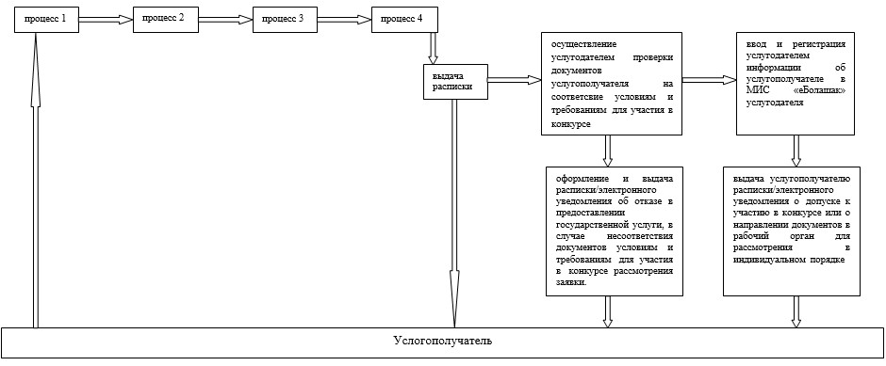

Приложение 2             
к регламенту государственной      
услуги «Прием документов для      
участия в конкурсе на          
присуждение международной        
стипендии «Болашак»

**Пошаговые действия и решения через ЦОН (диаграмма № 1)**

      Сноска. Приложение 2 в редакции приказа Министра образования и науки РК от 25.06.2014 № 245 (вводится в действие по истечении десяти календарных дней после дня его первого официального опубликования).

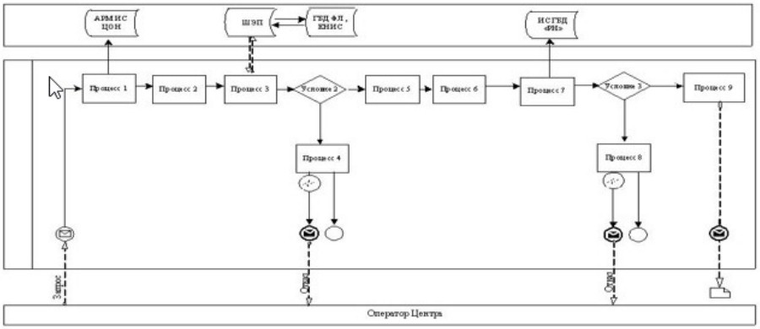

**Пошаговые действия и решения через портал (диаграмма № 2)**

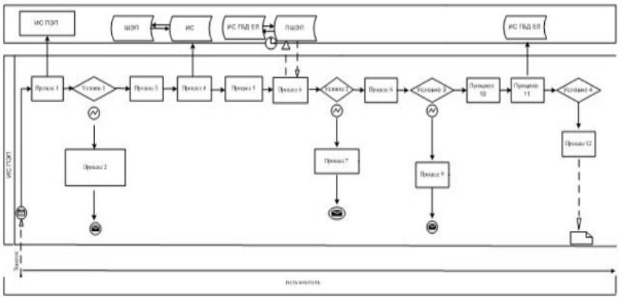

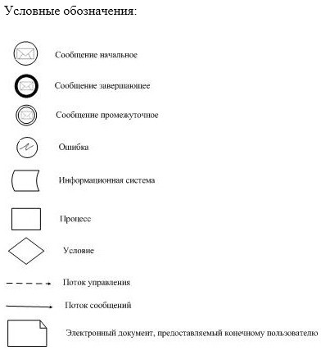

Приложение 3         
к регламенту государственной  
услуги «Прием документов для  
участия в конкурсе на    
присуждение международной   
стипендии «Болашак»

**Справочник бизнес-процессов оказания государственной услуги**  
**«Прием документов для участия в конкурсе на присуждение**  
**международной стипендии «Болашак»**

      Сноска. Регламент дополнен Приложением 3 в соответствии с приказом Министра образования и науки РК от 25.06.2014 № 245 (вводится в действие по истечении десяти календарных дней после дня его первого официального опубликования).

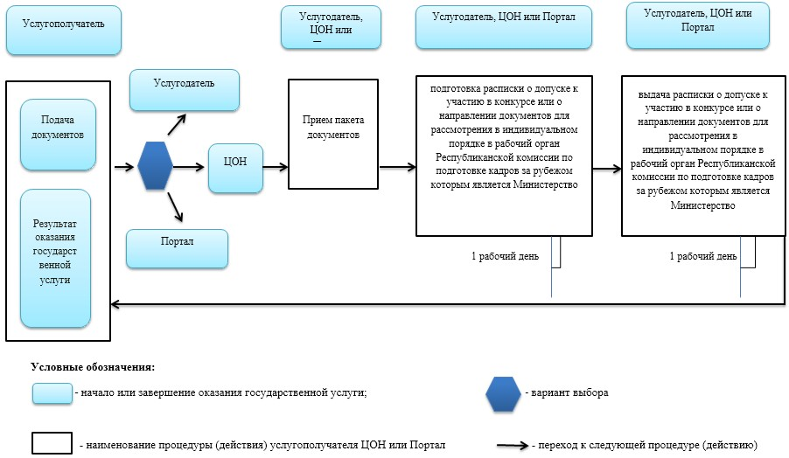

     
Приложение 2            
к приказу Министра         
образования и науки         
Республики Казахстан         
от 19 марта 2014 года № 83

**Регламент государственной услуги**  
**«Выдача справки о статусе стипендиата международной стипендии**  
**«Болашак»**

**1. Общие положения**

      1. Государственная услуга оказывается акционерным обществом «Центр международных программ» (далее – услугодатель) на основании стандарта государственной услуги «Выдача справки о статусе стипендиата международной стипендии «Болашак», утвержденного постановлением Правительства Республики Казахстан от 24 февраля 2014 года № 146 (далее – стандарт).  
      2. Форма оказания государственной услуги: бумажная.  
      3. Результатом оказываемой государственной услуги является справка о статусе стипендиата международной стипендии «Болашак» в бумажной форме.

**2. Описание порядка действий структурных подразделений**  
**(работников) услугодателя в процессе оказания**  
**государственной услуги**

      4. Основанием для начала процедуры (действия) по оказанию государственной услуги является предоставление услугополучателем заявления по форме согласно приложению 1 к стандарту.  
      5. Процесс оказания государственной услуги состоит из следующих процедур, которые указаны в приложении 1 к настоящему регламенту:  
      процедура 1 – прием и регистрация заявления в течение 1 (одного) рабочего дня;  
      процедура 2 – оформление справки о статусе стипендиата международной стипендии «Болашак»;  
      процедура 3 - подписание справки о статусе стипендиата международной стипендии «Болашак» и передача в канцелярию (процедуры 2 и 3 осуществляются в течение 1 (одного) рабочего дня);  
      процедура 4 – регистрация и выдача услугополучателю справки о статусе стипендиата международной стипендии «Болашак» нарочно либо отправка по почте в течение 1 (одного) рабочего дня.

**3. Описание порядка взаимодействия структурных подразделений**  
**(работников) услугодателя в процессе оказания**  
**государственной услуги**

      6. В процессе оказания государственной услуги участвуют следующие подразделения услугодателя:  
      1) канцелярия;  
      2) подразделение по работе с выпускниками;  
      3) руководство.  
      7. Прием и регистрация заявления для оказания государственной услуги осуществляется сотрудником канцелярии услугодателя и передается на рассмотрение в подразделение по работе с выпускниками в течение 1 (одного) рабочего дня.  
      Подразделение по работе с выпускниками рассматривает заявление, оформляет справку о статусе стипендиата международной стипендии «Болашак» и передает в канцелярию в течение 1 (одного) рабочего дня.  
      Сотрудник канцелярии регистрирует справку о статусе стипендиата международной стипендии «Болашак» и выдает услугополучателю нарочно либо отправляет по почте в течение 1 (одного) рабочего дня.  
      8. Описание последовательности процедур (действий) между структурными подразделениями отражено в приложении 2 к настоящему регламенту.  
      Подробное описание последовательности процедур (действий), взаимодействий структурных подразделений (работников) услугодателя в процессе оказания государственной услуги, отражается в справочнике бизнес-процессов оказания государственной услуги согласно приложению 3 к настоящему Регламенту.  
      Сноска. Пункт 8 в редакции приказа Министра образования и науки РК от 25.06.2014 № 245 (вводится в действие по истечении десяти календарных дней после дня его первого официального опубликования).

Приложение 1            
к регламенту государственной    
услуги «Выдача справки о статусе  
стипендиата международной      
стипендии «Болашак»

**Процесс оказания государственной услуги**

|  |  |  |  |  |
| --- | --- | --- | --- | --- |
| **№ процедуры** | **1** | **2** | **3** | **4** |
| **Наименование структурного подразделения** | **Канцелярия** | **Подразделение по работе с выпускниками** | **Руководство** | **Канцелярия** |
| Описание процедуры | Прием и регистрация заявления. | Рассмотрение заявления и оформление справки о статусе стипендиата международной стипендии «Болашак» | Подписание справки о статусе стипендиата международной стипендии «Болашак» | Регистрация и выдача услугополучателю справки о статусе стипендиата международной стипендии «Болашак» нарочно либо отправка по почте |
| Сроки исполнения | 1 рабочий день | 1 рабочий день | | 1 рабочий день |

Приложение 2            
к регламенту государственной    
услуги «Выдача справки о статусе  
стипендиата международной      
стипендии «Болашак»

**Описание последовательности процедур (действий) между**  
**структурными подразделениями**

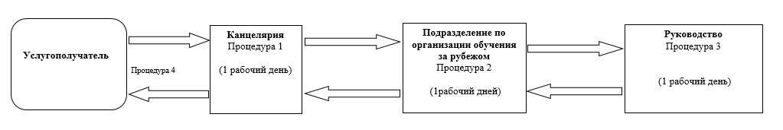

Приложение 3           
к регламенту государственной    
услуги «Выдача справки о статусе  
стипендиата международной     
стипендии «Болашак»

**Справочник**  
**бизнес-процессов оказания государственной услуги**  
**«Выдача справки о статусе стипендиата международной стипендии**  
**«Болашак»**

      Сноска. Регламент дополнен Приложением 3 в соответствии с приказом Министра образования и науки РК от 25.06.2014 № 245 (вводится в действие по истечении десяти календарных дней после дня его первого официального опубликования).

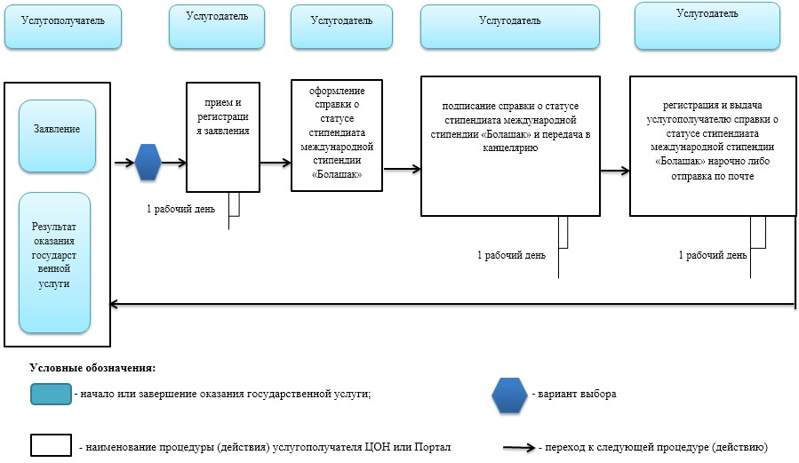

Приложение 3            
к приказу Министра         
образования и науки         
Республики Казахстан         
от 19 марта 2014 года № 83

**Регламент государственной услуги**  
**«Предоставление гарантийного письма для выезжающих на обучение**  
**в качестве стипендиата международной стипендии «Болашак»**

**1. Общие положения**

      1. Государственная услуга оказывается акционерным обществом «Центр международных программ» (далее – услугодатель) на основании стандарта государственной услуги «Предоставление гарантийного письма для выезжающих на обучение в качестве стипендиата международной стипендии «Болашак», утвержденного постановлением Правительства Республики Казахстан от 24 февраля 2014 года № 146 (далее – стандарт).  
      2. Форма оказания государственной услуги: бумажная.  
      3. Результатом оказываемой государственной услуги является гарантийное письмо для выезжающих на обучение в качестве стипендиата Международной стипендии «Болашак» в адрес вуза/языковой школы/посольства (далее – гарантийное письмо) в бумажной форме.

**2. Описание порядка действий структурных подразделений**  
**(работников) услугодателя в процессе оказания**  
**государственной услуги**

      4. Основанием для начала процедуры (действия) по оказанию государственной услуги является наличие заявления с приложением необходимых документов указанных в пункте 9 стандарта.  
      5. Процесс оказания государственной услуги состоит из процедур (действий) согласно приложению 1 к настоящему регламенту:  
      процедура 1 – регистрация заявления с приложенными к нему документами в течение 1 (одного) рабочего дня;  
      процедура 2 – проверка (обработка) услугодателем в течение 4 (четырех) рабочих дней:  
      1) представленных услугополучателем документов на соответствие перечню документов указанных в пункте 9 стандарта;  
      2) оценок услугополучателя за прошедший семестр и наличие регистрации на курсы предстоящего семестра по оригиналу транскрипта или через студенческий аккаунт;  
      3) исполнения услугополучателем договорных обязательств.  
      процедура 3 – оформление гарантийного письма в течение 3 (трех) рабочих дней;  
      процедура 4 - подписание гарантийного письма в течение 1 (одного) рабочего дня;  
      процедура 5 – регистрация гарантийного письма и выдача услугополучателю нарочно либо отправка по почте/по электронной почте в течение 1 (одного) рабочего дня.  
      6. Результаты процедур по оказанию государственной услуги, которые служат основанием для начала выполнения следующих процедур:  
      1) зарегистрированное заявление;  
      2) полный пакет документов и соответствие сведений услугополучателя требованиям для выдачи гарантийного письма;  
      3) подписанное гарантийное письмо;  
      4) выдача гарантийного письма.

**3. Описание порядка взаимодействия структурных подразделений**  
**(работников) услугодателя в процессе оказания государственной услуги**

      Сноска. Глава 3 в редакции приказа Министра образования и науки РК от 25.06.2014 № 245 (вводится в действие по истечении десяти календарных дней после дня его первого официального опубликования).

      7. В процессе оказания государственной услуги участвуют следующие подразделения услугодателя:  
      1) канцелярия;  
      2) подразделение по организации обучения за рубежом (ПООР);  
      3) руководство.  
      8. Прием и регистрация заявления для оказания государственной услуги осуществляется сотрудником канцелярии услугодателя. После регистрации заявления с присвоением входящего номера, заявление с прилагаемыми документами передаются на рассмотрение в ПООР – 1 (один) рабочий день.  
      9. ПООР проверяет (обработка) представленные документы в соответствий с процедурой 2 пункта 5 настоящего регламента – 4 (четыре) рабочих дней.  
      10. По итогам рассмотрения ПООР оформляет гарантийное письмо и вносит руководству на подпись – 4 (четыре) рабочих дня.  
      11. Подписанное гарантийное письмо выдается канцелярией услугополучателю нарочно либо отправляется по почте/по электронной почте – 1 (один) рабочий день.  
      12. Описание последовательности процедур (действий) между структурными подразделениями отражено в приложении 2 к настоящему регламенту.  
      12-1. Подробное описание последовательности процедур (действий), взаимодействий структурных подразделений (работников) услугодателя в процессе оказания государственной услуги, отражается в справочнике бизнес-процессов оказания государственной услуги согласно приложению 3 к настоящему Регламенту.  
      Сноска. Регламент дополнен пунктом 12-1 в соответствии с приказом Министра образования и науки РК от 25.06.2014 № 245 (вводится в действие по истечении десяти календарных дней после дня его первого официального опубликования).

Приложение 1             
к регламенту государственной     
услуги «Выдача гарантийного      
письма для выезжающих на       
обучение в качестве стипендиата   
Международной стипендии «Болашак»

**Последовательность процедур между структурными подразделениями**  
                **при оказании государственной услуги**

|  |  |  |  |  |  |
| --- | --- | --- | --- | --- | --- |
| **№ процедуры** | **1** | **2** | **3** | **4** | **5** |
| **Наименование структурного подразделения** | **Канцелярия** | **Подразделение по организации обучения за рубежом** | | **Руководство услугодателя** | **Канцелярия** |
| Описание процедуры | Регистрация заявления с приложенными к нему документами | Проверка (обработка) услугодателем:  1) представленных услугополучателем документов на соответствие перечню документов указанных в пункте 9 стандарта;  2) оценок услугополучателя за прошедший семестр и наличие регистрации на курсы предстоящего семестра по оригиналу транскрипта или через студенческий аккаунт;  3) исполнения услугополучателем договорных обязательств. | Оформление гарантийного письма | Подписание гарантийного письма | Выдача услугополучателю результата оказываемой государственной услуги нарочно либо отправка по почте/по электронной почте |
| Сроки исполнения | 1 рабочий день | 4 рабочих дня | 4 рабочих дня | | 1 рабочий день |

Приложение 2             
к регламенту государственной     
услуги «Выдача гарантийного      
письма для выезжающих на       
обучение в качестве стипендиата   
Международной стипендии «Болашак»

**Описание последовательности процедур (действий) между**  
**структурными подразделениями**

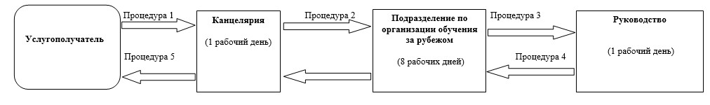

Приложение 3             
к регламенту государственной     
услуги «Предоставление гарантийного  
письма для выезжающих на обучение в  
качестве стипендиата международной  
стипендии «Болашак»

**Справочник бизнес-процессов оказания государственной услуги**  
**«Предоставление гарантийного письма для выезжающих на обучение**  
**в качестве стипендиата международной стипендии «Болашак»**

      Сноска. Регламент дополнен Приложением 3 в соответствии с приказом Министра образования и науки РК от 25.06.2014 № 245 (вводится в действие по истечении десяти календарных дней после дня его первого официального опубликования).

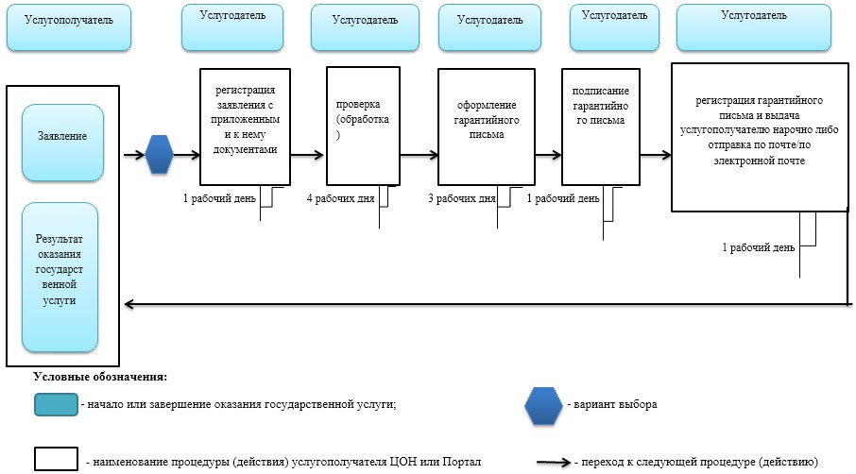

Приложение 4            
к приказу Министра         
образования и науки         
Республики Казахстан         
от 19 марта 2014 года № 83

**Регламент государственной услуги**  
**«Возмещение расходов стипендиатам международной стипендии**  
**«Болашак»**

**1. Общие положения**

      1. Государственная услуга оказывается акционерным обществом «Центр международных программ» (далее – услугодатель) на основании стандарта государственной услуги «Возмещение расходов стипендиатам международной стипендии «Болашак», утвержденного постановлением Правительства Республики Казахстан от 24 февраля 2014 года № 146 (далее – стандарт).  
      2. Форма оказания государственной услуги: бумажная.  
      3. Результат оказания государственной услуги – перечисление средств по возмещению расходов на банковский счет услугополучателя в тенге.

**2. Описание порядка действий структурных подразделений**  
**(работников) услугодателя в процессе оказания**  
**государственной услуги**

      4. Основанием для начала процедуры (действия) по оказанию государственной услуги является наличие заявления услугополучателя с приложением необходимых документов указанных в пункте 9 стандарта.  
      5. Процесс оказания государственной услуги состоит из процедур (действий) согласно приложению 1 к настоящему регламенту:  
      процедура 1 - прием пакета документов и регистрация заявления в течение 1 (одного) календарного дня;  
      процедура 2 – проверк полноты документов, наличие предыдущей оплаты и соответствие возмещения расходам, указанных в приложении 2 стандарта и передача на согласование в ПОО течение 1 (одного) календарного дня;  
      процедура 3 - проверка данных услугополучателя на наличие статуса стипендиата программы «Болашак», сведений по размещению и обучению услугополучателя в течение 4-х (четырех) календарных дней;  
      процедура 4 - по результатам проверок, перечисленных в подпунктах 2 и 3 настоящего регламента, услугодатель при соответствии предоставленных документов требованиям, указанным в стандарте, готовит ведомость на возмещение расходов стипендиатам в течение 4-х (четырех) календарных дней:  
      процедура 5 - согласование и утверждение ведомости на возмещение расходов в течение 1 (одного) календарного дня;  
      процедура 6 – передача ведомости на возмещение расходов в бухгалтерию по реестру приема-передачи документов в течение 1 (одного) календарного дня;  
      процедура 7 – перечисление средств по возмещению расходов на банковский счет услугополучателя в течение 3-х (трех) календарных дней.  
      6. Результаты процедур по оказанию государственной услуги, которые служат основанием для начала выполнения следующих процедур:  
      1) зарегистрированное заявление;  
      2) полный пакет документов;  
      3) подтверждение статуса стипендиата, предоставление сведений по размещению и обучению услугополучателя;  
      4) ведомость на возмещение расходов;  
      5) утвержденная ведомость возмещения расходов;  
      6) перечисление суммы по возмещению расходов на банковский счет услугополучателя.

**3. Описание порядка взаимодействия структурных подразделений**  
**(работников) услугодателя в процессе оказания**  
**государственной услуги**

      7. В процессе оказания государственной услуги участвуют следующие подразделения:  
      1) канцелярия;  
      2) подразделение по финансированию обучения (ПФО);  
      3) подразделение по организации обучения за рубежом (далее ПОО);  
      4) вице-президент;  
      5) бухгалтерия.  
      8. Процесс оказания государственной услуги состоит из следующих процедур между структурными подразделениями, которые указаны в приложении 2 к настоящему регламенту:  
      процедура 1 - канцелярия регистрирует заявление и передает на исполнение в ПФО в течение 1 (одного) календарного дня;  
      процедура 2 - ПФО проверяет полноту документов, наличие предыдущей оплаты и соответствие возмещения расходам, указанных в приложении 2 стандарта и передает на согласование в ПОО течение 1 (одного) календарного дня;  
      процедура 3 - ПОО проверяет данные услугополучателя на наличие статуса стипендиата международной программы «Болашак», предоставляет сведения по размещению и обучению услугополучателя и передает согласованное заявление в ПФО в течение 4-х (четырех) календарных дней с момента получения;  
      процедура 4 - ПФО готовит ведомость на возмещение расходов и передает на согласование руководству в течение 4-х (четырех) календарных дней;  
      процедура 5 – руководство утверждает ведомость на возмещение расходов передает документ в ПФО в течение 1 (одного) календарного дня;  
      процедура 6 - ПФО передает ведомость на возмещение расходов в бухгалтерию по реестру приема-передачи документов в течение 1 (одного) календарного дня;  
      процедура 7 - бухгалтерия производит перечисление суммы по возмещению расходов на банковский счет услугополучателя в течение 3-х (трех) календарных дней со дня получения утвержденной ведомости от ПФО.  
      9. Описание последовательности процедур (действий) между структурными подразделениями отражено в приложении 2 к настоящему регламенту.  
      Подробное описание последовательности процедур (действий), взаимодействий структурных подразделений (работников) услугодателя в процессе оказания государственной услуги, отражается в справочнике бизнес-процессов оказания государственной услуги согласно приложению 3 к настоящему Регламенту.  
      Сноска. Пункт 9 в редакции приказа Министра образования и науки РК от 25.06.2014 № 245 (вводится в действие по истечении десяти календарных дней после дня его первого официального опубликования).

Приложение 1          
к регламенту государственной  
услуги «Возмещение расходов   
стипендиатам международной   
стипендии «Болашак»

**Процесс оказания государственной услуги**

      Сноска. Приложение 1 с изменением, внесенным приказом Министра образования и науки РК от 25.06.2014 № 245 (вводится в действие по истечении десяти календарных дней после дня его первого официального опубликования).

|  |  |  |  |  |  |  |  |
| --- | --- | --- | --- | --- | --- | --- | --- |
| **№ процедуры (действия)** | **1** | **2** | **3** | **4** | **5** | **6** | **7** |
| **Наименование структурного подразделения** | **Канцелярия** | **Подразделение по финансированию обучения (ПФО)** | **Пыводразделение по организации обучения за рубежом (далее ПОО)** | **Подразделение по финансированию обучения (ПФО)** | **Руководство** | **ПФО** | **Бухгалтерия** |
| Описание процедуры | Прием пакета документов и регистрация заявления | Проверка полноты документов и соответствие целевого назначения аванса расходам, указанных в пункте 9 стандарта | Проверка данных услугополучателя на наличие статуса стипендиата программы «Болашак», сведений по размещению и обучению услугополучателя | По результатам проверок, услугодатель при соответствии предоставленных документов требованиям, указанным в стандарте, готовит ведомость на возмещение расходов стипендиатам | Согласование и утверждение ведомости на возмещение расходов | Передача ведомости на возмещение расходов в бухгалтерию по реестру приема-передачи документов | Перечисление средств по возмещению расходов на банковский счет услугополучателя |
| Сроки исполнения | 1 календарный день | 1 календарный день | 4 календарных дня | 4 календарных дней | 1 календарный день | 1 календарный день | 3 календарных дня |

Приложение 2          
к регламенту государственной  
услуги «Возмещение расходов   
стипендиатам международной   
стипендии «Болашак»

**Описание последовательности процедур (действий) между**  
**структурными подразделениями**

      Сноска. Приложение 2 с изменением, внесенным приказом Министра образования и науки РК от 25.06.2014 № 245 (вводится в действие по истечении десяти календарных дней после дня его первого официального опубликования).

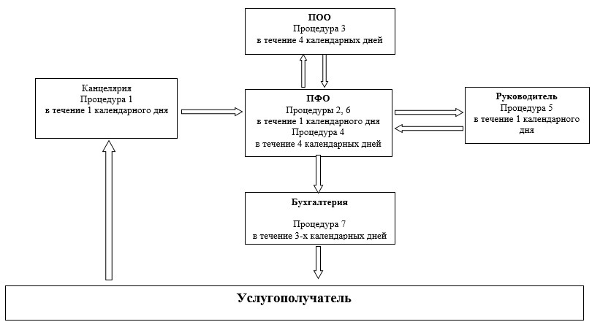

Приложение 3         
к регламенту государственной  
услуги «Возмещение расходов   
стипендиатам международной   
стипендии «Болашак»

**Справочник бизнес-процессов оказания государственной услуги**  
**«Возмещение расходов стипендиатам международной стипендии**  
**«Болашак»**

      Сноска. Регламент дополнен Приложением 3 в соответствии с приказом Министра образования и науки РК от 25.06.2014 № 245 (вводится в действие по истечении десяти календарных дней после дня его первого официального опубликования).

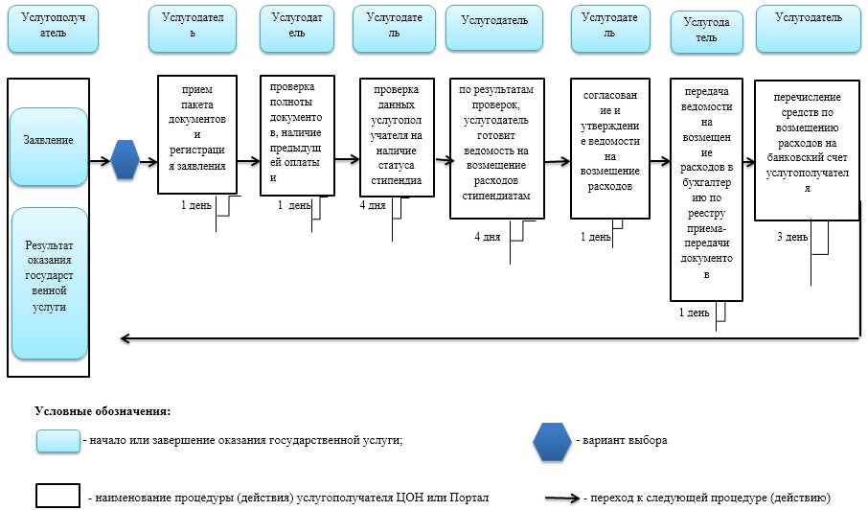

Приложение 5            
к приказу Министра         
образования и науки         
Республики Казахстан         
от 19 марта 2014 года № 83

**Регламент государственной услуги**  
**«Авансирование стипендиатов международной**  
**стипендии «Болашак».**

**1. Общие положения**

      1. Государственная услуга оказывается акционерным обществом «Центр международных программ» (далее – услугодатель) на основании стандарта государственной услуги «Авансирование стипендиатов международной стипендии «Болашак», утвержденного постановлением Правительства Республики Казахстан от 24 февраля 2014 года № 146 (далее – стандарт).  
      2. Форма оказания государственной услуги: бумажная.  
      3. Результат оказания государственной услуги – перечисление авансовой суммы в тенге на банковский счет услугополучателя.

**2. Описание порядка действий структурных подразделений**  
**(работников) услугодателя в процессе оказания**  
**государственной услуги**

      4. Основанием для начала процедуры (действия) по оказанию государственной услуги является наличие заявления услугополучателя с приложением необходимых документов указанных в пункте 9 стандарта.  
      5. Процесс оказания государственной услуги состоит из процедур (действий) согласно приложению 1 к настоящему регламенту:  
      процедура 1 – прием пакета документов, регистрация заявления и передача в подразделение по финансированию обучения в течение 1 (одного) календарного дня;  
      процедура 2 – проверка полноты документов и соответствие целевого назначения аванса расходам согласно перечню, указанного в пункте 9 стандарта в течение 1 (одного) календарного дня;  
      процедура 3 - проверка данных услугополучателя на наличие статуса стипендиата международной программы «Болашак», сведений по размещению и обучению услугополучателя в течение 2-х (двух) календарных дней;  
      процедура 4 – подготовка ведомости на выплату аванса при соответствии представленных документов требованиям, указанным в стандарте по результатам проверок, перечисленных в подпунктах 2 и 3 настоящего регламента в течение 3-х (трех) календарных дней;  
      процедура 5 - согласование и утверждение ведомости на выплату аванса;  
      процедура 6 - передача ведомости на выплату аванса в бухгалтерию по реестру приема-передачи документов (процедуры 5 и 6 осуществляются в течение 1-го (одного) календарного дня);  
      процедура 7 - перечисление аванса на банковский счет услугополучателя в течение 2-х (двух) календарных дней.  
      6. Результаты процедур по оказанию государственной услуги, которые служат основанием для начала выполнения следующих процедур:  
      1) зарегистрированное заявление;  
      2) полный пакет документов;  
      3) подтверждение статуса стипендиата, предоставление сведений по размещению и обучению услугополучателя;  
      4) ведомость на выплату аванса;  
      5) утвержденная ведомость на выплату аванса;  
      6) перечисление авансовой суммы в тенге на банковский счет услугополучателя.

**3. Описание порядка взаимодействия структурных подразделений**  
**(работников) услугодателя в процессе оказания**  
**государственной услуги**

      7. В процессе оказания государственной услуги участвуют следующие подразделения:  
      1) канцелярия;  
      2) подразделение по финансированию обучения (далее - ПФО);  
      3) подразделение по организации обучения за рубежом (далее - ПОО);  
      4) вице-президент;  
      5) бухгалтерия.  
      8. Процесс оказания государственной услуги состоит из следующих процедур между структурными подразделениями:  
      процедура 1 - сотрудник канцелярии принимает пакет документов, регистрирует заявление и передает на исполнение в ПФО в течение 1 (одного) календарного дня;  
      процедура 2 – сотрудник ПФО проверяет полноту документов и соответствие целевого назначения аванса расходам согласно перечню, указанного в пункте 9 стандарта и передает на согласование в ПОО в течение 1 (одного) календарного дня;  
      процедура 3 - ПОО проверяет данные услугополучателя на наличие статуса стипендиата международной программы «Болашак», предоставляет сведения по размещению и обучению услугополучателя и возвращает согласованное заявление в ПФО в течение 2-х (двух) календарных дней с момента получения;  
      процедура 4 - ПФО готовит ведомость на выплату аванса и передает на согласование руководству в течение 2-х (двух) календарных дней со дня получения заявления от ПОО;  
      процедура 5 - руководство утверждает ведомость на выплату аванса и передает документ в ПФО;  
      процедура 6 – ПФО передает ведомость на выплату аванса в бухгалтерию по реестру приема-передачи документов (процедуры 5 и 6 осуществляются в течение 1 (одного) календарного дня);  
      процедура 7 – бухгалтерия производит перечисление авансовой суммы на банковский счет услугополучателя в течение 2-х (двух) календарных дней со дня получения утвержденной ведомости от ПФО.  
      9. Описание последовательности процедур (действий) между структурными подразделениями отражено в приложении 2 к настоящему регламенту.  
      9-1. Подробное описание последовательности процедур (действий), взаимодействий структурных подразделений (работников) услугодателя в процессе оказания государственной услуги, отражается в справочнике бизнес-процессов оказания государственной услуги согласно приложению 3 к настоящему Регламенту.  
      Сноска. Регламент дополнен пунктом 9-1 в соответствии с приказом Министра образования и науки РК от 25.06.2014 № 245 (вводится в действие по истечении десяти календарных дней после дня его первого официального опубликования).

Приложение 1             
к регламенту государственной     
услуги «Авансирование стипендиатов  
международной стипендии «Болашак»

**Процесс оказания государственной услуги**

      Сноска. Приложение 1 с изменением, внесенным приказом Министра образования и науки РК от 25.06.2014 № 245 (вводится в действие по истечении десяти календарных дней после дня его первого официального опубликования).

|  |  |  |  |  |  |  |  |
| --- | --- | --- | --- | --- | --- | --- | --- |
| **№ процедуры (действия)** | **1** | **2** | **3** | **4** | **5** | **6** | **7** |
| **Наименование структурного подразделения** | **Канцелярия** | **Подразделение по финансированию обучения (ПФО)** | **Подразделение по финансированию обучения (ПОО)** | **Подразделение по финансированию обучения (ПФО)** | **Руководство** | **ПФО** | **Бухгалтерия** |
| Описание процедуры | Прием пакета документов, регистрация заявления и передача в подразделение по финансированию обучения | Проверка полноты документов и соответствие целевого назначения аванса расходам, указанных в пункте 9 стандарта | Проверка данных услугополучателя на наличие статуса стипендиата программы «Болашак», сведений по размещению и обучению услугополучателя | Подготовка ведомости на выплату аванса при соответствии представленных документов требованиям, указанным в стандарте по результатам проверок, перечисленных в подпунктах 2 и 3 настоящего регламента | Согласование и утверждение ведомости на авансирование расходов | Передача ведомости на выплату аванса в бухгалтерию по реестру приема-передачи документов | Перечисление средств по авансирование расходов на банковский счет услугополучателя |
| Сроки исполнения | 1 календарный день | 1 календарный день | 2 календарных дня | 3 календарных дня | 1 календарный день | | 2 календарных дня |

Приложение 2             
к регламенту государственной     
      услуги «Авансирование стипендиатов  
международной стипендии «Болашак»

**Описание последовательности процедур (действий) между**  
**структурными подразделениями**

      Сноска. Приложение 2 с изменением, внесенным приказом Министра образования и науки РК от 25.06.2014 № 245 (вводится в действие по истечении десяти календарных дней после дня его первого официального опубликования).

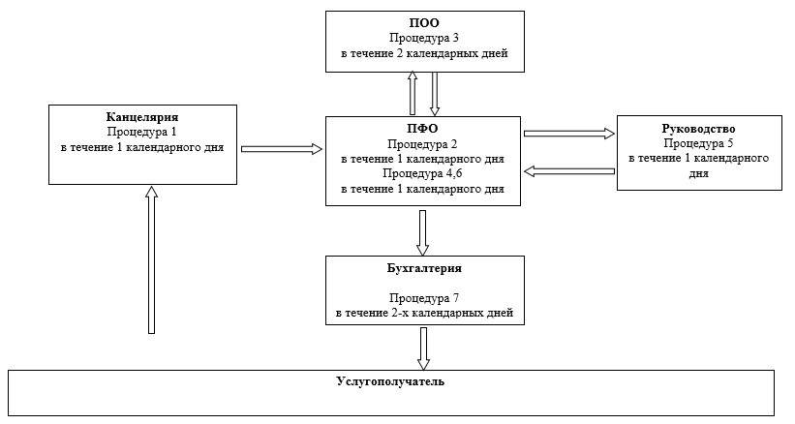

Приложение 3         
к регламенту государственной  
услуги «Авансирование    
стипендиатов международной   
стипендии «Болашак»

**Справочник бизнес-процессов оказания государственной услуги**  
**«Авансирование стипендиатов международной стипендии «Болашак»**

      Сноска. Регламент дополнен Приложением 3 в соответствии с приказом Министра образования и науки РК от 25.06.2014 № 245 (вводится в действие по истечении десяти календарных дней после дня его первого официального опубликования).

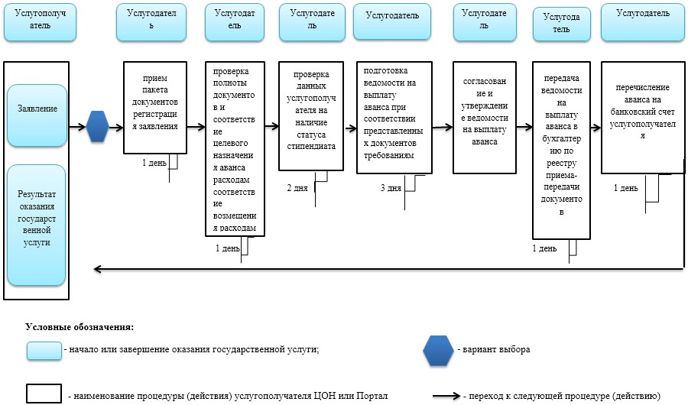

Приложение 6            
к приказу Министра         
образования и науки         
Республики Казахстан         
от 19 марта 2014 года № 83

**Регламент государственной услуги**  
**«Выдача договора залога недвижимого имущества, предоставленного**  
**в качестве обеспечения исполнения обязательств стипендиатов**  
**международной стипендии «Болашак»**

**1. Общие положения**

      1. Государственная услуга оказывается акционерным обществом «Центр международных программ» (далее – услугодатель) на основании стандарта государственной услуги «Выдача договора залога недвижимого имущества, предоставленного в качестве обеспечения исполнения обязательств стипендиатов международной стипендии «Болашак», утвержденного постановлением Правительства Республики Казахстан от 24 февраля 2014 года № 146 (далее – стандарт).  
      2. Форма оказания государственной услуги: бумажная.  
      3. Результатом оказываемой государственной услуги является договор залога недвижимого имущества в бумажной форме.

**2. Описание порядка действий структурных подразделений**  
**(работников) услугодателя в процессе оказания**  
**государственной услуги**

      4. Основанием для начала процедуры (действия) по оказанию государственной услуги является предоставление услугополучателем полного пакета документов, указанных в пункте 9 стандарта.  
      5. Процесс оказания государственной услуги состоит из следующих процедур (действий), которые отражены в приложении 1 к настоящему регламенту:  
      процедура 1 – прием услугодателем представленных услугополучателем документов, согласно перечню документов указанных в  пункте 9 стандарта и их передача в юридическую службу в течение 1 (одного) календарного дня;  
      процедура 2 – проверка (обработка) услугодателем соответствия представленных услугополучателем документов требованиям законодательства Республики Казахстан;  
      процедура 3 – оформление договор залога недвижимого имущества и передача на согласование руководителю подразделения;  
      процедура 4 – проверка и согласование руководителем подразделения договора залога недвижимого имущества - процедуры 2-4 осуществляются в течение 1 (одного) календарного дня;  
      процедура 5 – подписание руководителем услугодателя договора залога недвижимого имущества;  
      процедура 6 – проставление печати услугодателя в договоре залоге недвижимого имущества;  
      процедура 7 – выдача услугополучателю договора залога недвижимого имущества нарочно – процедуры 5-7 осуществляются в течение 1 (одного) календарного дня.

**3. Описание порядка взаимодействия структурных подразделений**  
**(работников) услугодателя в процессе оказания**  
**государственной услуги**

      6. В процессе оказания государственной услуги участвует канцелярия, юридическая служба и руководство услугодателя.  
      7. Канцелярия услугодателя принимает представленные услугополучателем пакет документов, согласно перечню документов указанных в пункте 9 стандарта и передает в юридическую службу в течение 1 (одного) календарного дня;  
      Сотрудник юридической службы проверяет (обработка) представленные услугополучателем документы на соответствие требованиям законодательства Республики Казахстан и оформляет договор залога недвижимого имущества. После оформления договора залога недвижимого имущества сотрудник передает его на проверку руководителю службы на согласование.  
      Вышеперечисленные действия осуществляются в течение 1 (одного) рабочего дня.  
      Согласованный договор залога недвижимого имущества передается на подписание руководству услугодателя. После подписания сотрудником юридической службы ставиться печать на договоре залога и направляется в канцелярию.  
      Сотрудник канцелярии регистрирует договор залога недвижимого имущества и передает услугополучателю нарочно – 1 (один) календарный день.  
      8. Описание последовательности процедур (действий) между структурными подразделениями отражено в приложении 2 к настоящему приказу.  
      Подробное описание последовательности процедур (действий), взаимодействий структурных подразделений (работников) услугодателя в процессе оказания государственной услуги, отражается в справочнике бизнес-процессов оказания государственной услуги согласно приложению 3 к настоящему Регламенту.  
      Сноска. Пункт 8 в редакции приказа Министра образования и науки РК от 25.06.2014 № 245 (вводится в действие по истечении десяти календарных дней после дня его первого официального опубликования).

Приложение 1            
к регламенту государственной     
услуги «Выдача договора залога    
недвижимого имущества,        
предоставленного в качестве      
обеспечения исполнения         
обязательств стипендиатов       
международной стипендии        
«Болашак»

**Процесс оказания государственной услуги**

      Сноска. Приложение 1 с изменением, внесенным приказом Министра образования и науки РК от 25.06.2014 № 245 (вводится в действие по истечении десяти календарных дней после дня его первого официального опубликования).

|  |  |  |  |  |  |  |  |
| --- | --- | --- | --- | --- | --- | --- | --- |
| **№ процедуры (действия)** | **1** | **2** | **3** | **4** | **5** | **6** | **7** |
| **Наименование структурного подразделения** | **Канцелярия** | **Юридическая служба услугодателя** | | | **Руководство** | **Юридическая служба** | **Канцелярия** |
| Описание процедуры | прием представленных услугополучателем документов | проверка (обработка) представленных услугополучателем документов на соответствие требованиям законодательства Республики Казахстан | оформление договора залога недвижимого имущества и передача на согласование руководителю подразделения | проверка и согласование руководителем подразделения договора залога недвижимого имущества | подписание руководителем услугодателя договора залога недвижимого имущества | проставление печати услугодателя в договоре залоге недвижимого имущества | выдача услугополучателю договора залога недвижимого имущества нарочно |
| Сроки исполнения | 1 календарный день | 1 календарный день | | | 1 календарный день | | |

Приложение 2           
к регламенту государственной     
услуги «Выдача договора залога    
недвижимого имущества,        
предоставленного в качестве      
обеспечения исполнения         
обязательств стипендиатов       
международной стипендии        
«Болашак»

**Описание последовательности процедур (действий) между**  
                  **структурными подразделениями**

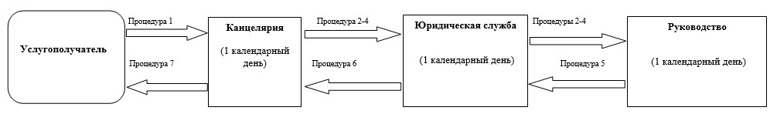

Приложение 3         
к регламенту государственной  
услуги «Выдача договора    
залога недвижимого имущества,  
предоставленного в качестве   
обеспечения исполнения     
обязательств стипендиатов   
международной стипендии    
«Болашак»

**Справочник бизнес-процессов оказания государственной услуги**  
**«Выдача договора залога недвижимого имущества, предоставленного**  
**в качестве обеспечения исполнения обязательств стипендиатов**  
**международной стипендии «Болашак»**

      Сноска. Регламент дополнен Приложением 3 в соответствии с приказом Министра образования и науки РК от 25.06.2014 № 245 (вводится в действие по истечении десяти календарных дней после дня его первого официального опубликования).

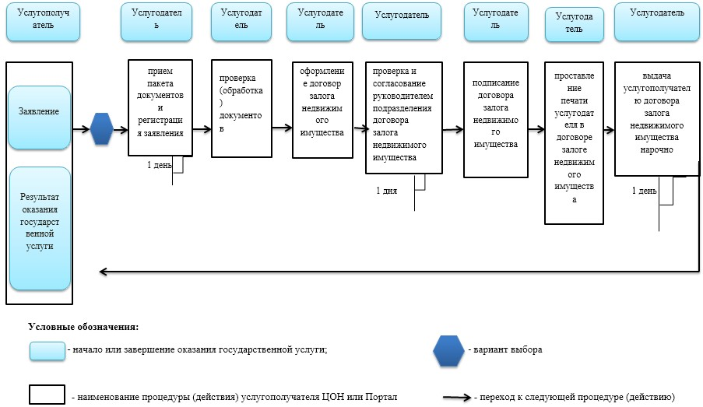

Приложение 7            
к приказу Министра         
образования и науки         
Республики Казахстан         
от 19 марта 2014 года № 83

**Регламент государственной услуги**  
**«Выдача уведомления о прекращении залога с недвижимого**  
**имущества, при исполнении обязательств стипендиатом**  
**международной стипендии «Болашак»**

**1. Общие положения**

      1. Государственная услуга оказывается акционерным обществом «Центр международных программ» (далее – услугодатель) на основании стандарта государственной услуги «Выдача уведомления о прекращении залога с недвижимого имущества, при исполнении обязательств стипендиатом международной стипендии «Болашак», утвержденного постановлением Правительства Республики Казахстан от 24 февраля 2014 года № 146 (далее – стандарт).  
      2. Форма оказания государственной услуги: бумажная.  
      3. Результатом оказываемой государственной услуги является уведомление об исполнении обязательств стипендиатом международной стипендии «Болашак» в бумажной форме.

**2. Описание порядка действий структурных подразделений**  
**(работников) услугодателя в процессе оказания**  
**государственной услуги**

      4. Основанием для начала процедуры (действия) по оказанию государственной услуги является предоставление услугополучателем полного пакета документов, указанных в пункте 9 стандарта.  
      5. Процесс оказания государственной услуги состоит из процедур (действий) согласно приложению 1 к настоящему регламенту:  
      процедура 1 – регистрация канцелярией заявления с приложенными к нему документами в течение 1 (одного) календарного дня;  
      процедура 2 – проверка юридической службой услугодателя соответствия предоставленных услугополучателем документов, перечню документов указанных в пункте 9 стандарта;  
      процедура 3 – проверка подразделением услугодателя по финансированию обучения финансовой задолженности услугополучателя перед услугодателем, и направление служебной записки в юридическую службу услугодателя;  
      процедура 4 – проверка подразделением услугодателя по работе с выпускниками исполнения услугополучателем обязательства по пятилетней отработке на территории Республики Казахстан согласно договору об организации обучения/прохождения стажировки, и направление служебной записки в юридическую службу услугодателя (процедуры 2-4 осуществляются в течение 10 (десяти) календарных дней);  
      процедура 5 – оформление юридической службой услугодателя уведомления об исполнении обязательств стипендиатом международной стипендии «Болашак» в течение 3 (трех) календарных дней;  
      процедура 6 – регистрация и выдача услугополучателю уведомления об исполнении обязательств стипендиатом международной стипендии «Болашак» нарочно либо отправка по почте в течение 1 (одного) календарного дня.

**3. Описание порядка взаимодействия структурных подразделений**  
**(работников) услугодателя в процессе оказания**  
**государственной услуги**

      6. В процессе оказания государственной услуги участвуют канцелярия, юридическая служба, подразделение по работе с выпускниками, подразделение по финансированию обучения услугодателя.  
      7. Прием и регистрация заявления для оказания государственной услуги осуществляется сотрудником канцелярии и после регистрации передается в юридическую службу, подразделение по работе с выпускниками, подразделение по финансированию обучения в течение 1 (одного) календарного дня.  
      Рассмотрение заявления осуществляется юридической службой на основании предоставленных услугополучателем документов и информации об услугополучателе, предоставленной подразделением по работе с выпускниками и подразделением по финансированию обучения в течение 10 (десяти) календарных дней.  
      По итогам рассмотрения сотрудником юридической службы оформляется уведомления об исполнении обязательств стипендиатом международной стипендии «Болашак» и направляется в канцелярию в течение 3 (трех) календарных дней.  
      Выдача результата оказания государственной услуги осуществляется сотрудником канцелярии в течение 1 (одного) календарного дня.  
      8. Описание последовательности процедур (действий) между структурными подразделениями отражено в приложении 2 к настоящему приказу.  
      Подробное описание последовательности процедур (действий), взаимодействий структурных подразделений (работников) услугодателя в процессе оказания государственной услуги, отражается в справочнике бизнес-процессов оказания государственной услуги согласно приложению 3 к настоящему Регламенту.  
      Сноска. Пункт 8 в редакции приказа Министра образования и науки РК от 25.06.2014 № 245 (вводится в действие по истечении десяти календарных дней после дня его первого официального опубликования).

Приложение 1            
к регламенту государственной    
услуги «Выдача уведомления о    
прекращении залога с недвижимого  
имущества, при исполнении     
обязательств стипендиатов      
Международной стипендии «Болашак»

**Процесс оказания государственной услуги**

|  |  |  |  |  |  |  |
| --- | --- | --- | --- | --- | --- | --- |
| **№ процедуры** | **1** | **2** | **3** | **4** | **5** | **6** |
| **Наименование структурного подразделения** | **Канцелярия** | **Юридическая служба** | **Подразделение по финансированию обучения** | **Подразделение по работе с выпускниками** | **Юридическая служба** | **Канцелярия** |
| Описание процедуры | Прием и регистрация заявления и документов к нему. | Проверка соответствия предоставленных услугополучателем документов, перечню документов указанных в пункте 9 стандарта. | Оформление и направление в юридическую службу служебной записки о финансовой задолженности услугополучателя перед услугодателем. | Оформление и направление в юридическую службу служебной записки об исполнении улугополучателем обязательства по пятилетней отработке на территории Республики Казахстан согласно договору об организации обучения/прохождения стажировки. | Оформление уведомления об исполнении обязательств стипендиатом международной стипендии «Болашак» | Регистрация  и выдача услугополучателю уведомления об исполнении обязательств стипендиатом международной стипендии «Болашак» нарочно либо отправка по почте |
| Сроки исполнения | 1 календарный день | 10 календарных дней | | | 3 календарных дня | 1 календарный день |

Приложение 2            
к регламенту государственной    
услуги «Выдача уведомления о    
прекращении залога с недвижимого  
имущества, при исполнении     
обязательств стипендиатов      
Международной стипендии «Болашак»

**Описание последовательности процедур (действий) между**  
**структурными подразделениями**

      Сноска. Приложение 2 с изменением, внесенным приказом Министра образования и науки РК от 25.06.2014 № 245 (вводится в действие по истечении десяти календарных дней после дня его первого официального опубликования).

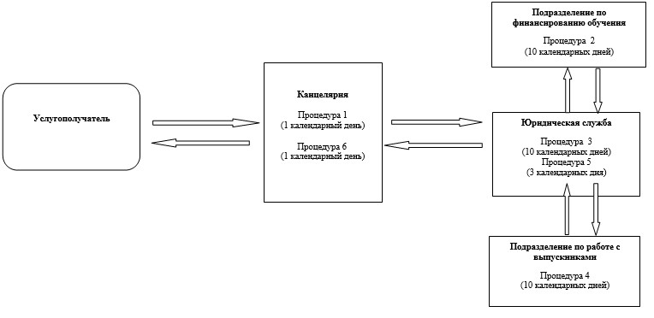

Приложение 3        
к регламенту государственной  
услуги «Выдача уведомления о  
прекращении залога с     
недвижимого имущества, при   
исполнении обязательств    
стипендиатом международной   
стипендии «Болашак»

**Справочник бизнес-процессов оказания государственной услуги**  
**«Выдача уведомления о прекращении залога с недвижимого**  
**имущества, при исполнении обязательств стипендиатом**  
**международной стипендии «Болашак»**

      Сноска. Регламент дополнен Приложением 3 в соответствии с приказом Министра образования и науки РК от 25.06.2014 № 245 (вводится в действие по истечении десяти календарных дней после дня его первого официального опубликования).

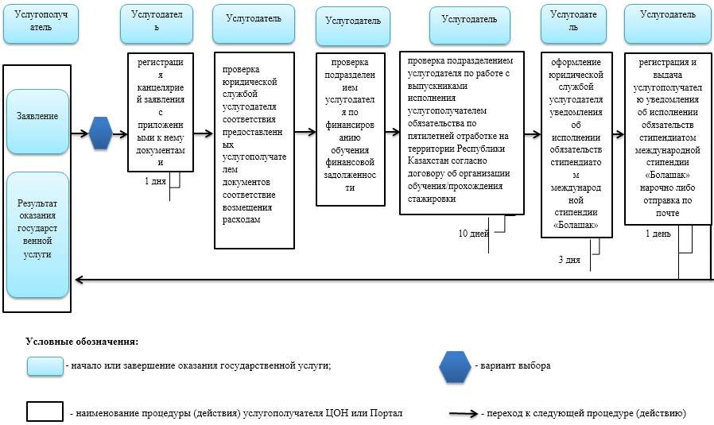

© 2012. РГП на ПХВ «Институт законодательства и правовой информации Республики Казахстан» Министерства юстиции Республики Казахстан